**蒙牛乳业** 马鞍山工厂大厅入户改造**项目**

**询比价公告**

内蒙古蒙牛乳业（集团）股份有限公司低温事业部马鞍山工厂就 马鞍山工厂大厅入户改造项目进行询比价, 欢迎符合资格条件的供应商参加。

**一、项目编号：**DWSCMA2021010

**二、项目名称**：马鞍山工厂大厅入户改造

**三、项目概况：**

自2020年开始新冠疫情反反复复，低温马鞍山工厂大厅入户处的门目前无法有效管控人员出入；现申请进行入户改造，重新更换自动门并安装有效门禁；同时大厅顶棚玻璃污损，拟更换为彩色夹胶钢化玻璃，不锈钢门套拟更换为彩钢。拆装过程涉及原钢化玻璃、不锈钢门套拆除，施工前要提供满足甲方要求的3D设计图。大厅入户里外图片见下图：

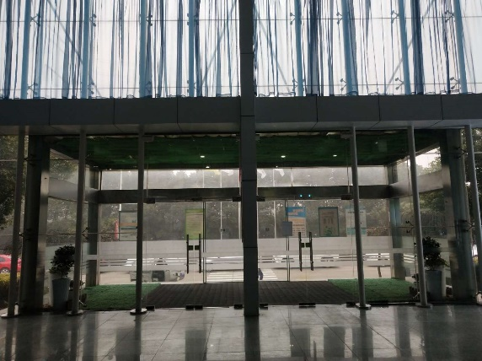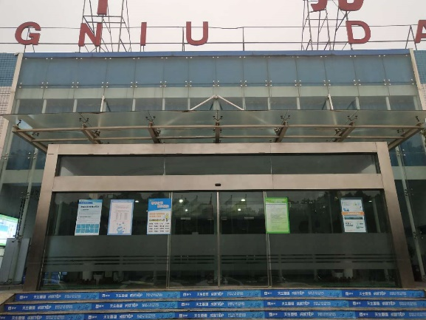

**四、资格要求：**

1、对潜在供应商的要求，应提供营业执照、开户许可证、法定代表人证明书或法定代表人授权委托书等证明材料。

2、竞价人未被列入国家企业信用信息公示系统（[http://www.gsxt.gov.cn/index.html）严重违法失信企业名单](http://www.gsxt.gov.cn/index.html%EF%BC%89%E4%B8%A5%E9%87%8D%E8%BF%9D%E6%B3%95%E5%A4%B1%E4%BF%A1%E4%BC%81%E4%B8%9A%E5%90%8D%E5%8D%95)。

3、单位法定代表人或投资人为同一人，或者存在控股、投资、管理关系的不同单位，不得参加同一标段或者未划分标段的同一询比价项目；法定代表人参股的企业，只允许一家参与竞争。

4、本次询比价不接受多家单位联合报价，不允许分包或转包。

5、不接受中粮及蒙牛供应商黑名单（以蒙牛集团采购执行管理部下发的黑名单为准）的企业参与竞争。

**五、报名须知**

报名资格文件的组成及顺序按照如下要求提供：

1、有效的营业执照（副本）、组织机构代码证（副本）、税务登记证（副本）（注:以上三项或三证合一营业执照副本），有效的开户行许可证；

2、能开具9%增值税发票的资格，提供一般纳税人认定资格证明材料；

3、法定代表人证明书或授权委托书原件；

备注：如果法定代表人报名，请附法定代表人身份证明书（或证明）及身份证原件，如果授权委托人报名，请附授权委托书原件及身份证原件，另外，需提供授权委托人在本单位近一年社保缴纳的证明文件；

4、企业最近1年任意3个月的依法纳税缴纳证明材料和社保缴纳证明材料；

5、其他需要提供的相关专业文件材料。

以上各类证书、证明材料应为原件的扫描件加盖公章，并按以上“组成及顺序”合并在一份PDF格式文件中，于资格预审截止时间前发送到xufengping@mengniu.cn电子邮箱进行审查（过期发送不予受理），邮件主题为**“单位名称+项目名称，邮件内容写清楚报名单位的联系人和联系电话”**，审查合格后方可领取询报价单文件。

6、以上报名资料需在提交报价单的同时，所有文件的复印件并加盖公章邮寄（纸质资料发快递）至报名联系人处，作为资格审查材料（以上内容必须清晰、易辨认，否则将被视为没有提供有效证件）。

资料邮寄地址信息：安徽省马鞍山市红旗南路123号蒙牛乳业（马鞍山）有限公司 许凤平（收）18655513653

资料提供不全或者未按时间要求提报的将被拒绝接收，所提供的资质业绩文件中如有虚假情况，一经发现将被取消竞争资格。

7、开标以电话形式，开标前需将以上资格文件邮寄到位。

**六、项目时间安排及要求：**

1、报名时间：2021年2月4日9时至2021年2月6日17时止；

2、资格预审时间：2021年2月7日至2021年2月7日；

3、询价单发放时间：资格预审合格后于2021年2月7日至2020年2月7日发放询价单。

4、比价时间：2021年2月22日10时；（以发出的询价单为准）

**七、询比价地点：**安徽省马鞍山市红旗南路123号蒙牛乳业（马鞍山）有限公司低温工厂经理办公室（以发出的询价单为准）

**八、发布媒体：**

蒙牛官网（http://www.mengniu.com.cn）

蒙牛内部OA平台

**九、采购招标实施方及联系方式：**

采购招标实施方：蒙牛高科乳制品（马鞍山）有限公司

业务咨询联系人：许凤平 联系方式：18655513653

**十、监督单位及联系方式：**

监督单位：内蒙古蒙牛乳业（集团）股份有限公司招投标管理部

监 督 人:潘宏 联系方式：18686095595

附件：1.潜在竞价单位报名提供信息表

2.法定代表人身份证明

3.法定代表人授权委托书

4. 授权委托人社保证明材料

（采购招标实施方）

年 月 日

附件1：

**潜在竞价单位报名提供信息表**

|  |  |  |  |  |  |
| --- | --- | --- | --- | --- | --- |
| **序号** | **潜在竞价单位名称** | **标段** | **联系人** | **联系电话** | **邮箱地址** |
|  |  |  |  |  |  |
|  |  |  |  |  |  |

**法定代表人身份证明**

竞价方名称：

单位性质：

地 址：

成立时间： 年 月 日

经营期限：

姓名： ， 性别： ，身份证号码： ，职务： 系 竞 价 方 全 称的法定代表人。

特此证明。

竞价方： （盖公章）

年 月 日

**法定代表人授权委托书**

蒙牛高科乳制品（马鞍山）有限公司：

（竞价方全称）法定代表人 授权（代表姓名）为全权代表法定代表人，参加贵方组织的 项目询比价，全权处理询比价活动中的一切事宜。

法定代表人授权委托书有效期____年__月__日至____年__月__日

竞价方全称（公章）：

法定代表人（签字）：

授权委托人（签字）：

身份证号码：

职 务：

年 月 日

**附：**

|  |  |
| --- | --- |
| 法定代表人身份证复印件（正反面） | 授权委托人身份证复印件（正反面） |

**授权委托人社保证明材料**

*（要求：1、具备社保局出具的材料；2、具备本单位名称及授权委托人姓名。）*